Unité 11. Devoirs des étudiants : Entrées dans le dictionnaire, élaboration de dictionnaires
έκφραση | ερμηνεία | συγκείμενο | επίπεδο γλώσσας | συνυποδήλωση | επιχείρημα ή συναίσθημα | απόδοση στην τάξη με βάση τη διαίσθηση ή στηριζόμενοι σε λεξικά | παρατηρήσεις για την παγιώση | πηγή
casser sa pipe | Il est mort | Jacques Brel aurait aujourd'hui 90 ans, s'il n'avait cassé sa pipe le 29 octobre 1981, voilà trente ans. | familier | positive | Le sens de la 'mort' | Μας άφησε χρόνους  (Familier) /  απεβίωσε  (Niveau soutenu) | Combinaison unique / figément constante / sujet libre | ασκησεις που λυθηκαν στην ταξη
S’entendre comme chien et chat | Avoir de mauvais rapports avec une autre personne / Se disputer | Quand nos enfants étaient petits, ils se disputaient tout le temps : ils s’entendaient comme chien et chat. | familier |  | Le sens de la 'dispute' | Τσακώνονται σαν τον σκυλο με τη γατα | combinaison unique / figément constante | http://www.geneva-french-lessons.com/gallicismes1.html
Passer un savon à quelqu'un | réprimander | J'étais très énervée à cause de son comportement. Je lui ai passé un savon pour comprendre que je ne peux pas pardonner toutes ses erreurs ! | familier |  | Le sens de la 'réprimande' | του τα 'χωσα  (argot) / του τα'πα ένα  χεράκι (niveau familier)  / τον επέπληξα  (Niveau soutenu) | combinaison unique / figément constante | Νίκη
Avoir / être une tête de linotte | Une personne sans mémoire, changeante | Elle est une fille très belle et très sympathique aussi. Mais elle a une tête de linotte!  Quelle tête de linotte! | familier | négative | Le sens d’une personne 'oublieuse' | είναι ξεχασιάρα  / κοκορόμυαλη /  είναι  τρελοκαμπέρo | Combinaison unique / figément constante / sujet libre | ασκησεις που λυθηκαν στην ταξη
coller une gifle | donner une gifle/ gifler | Je lui ai collé une gifle, parce qu'il m'a beaucoup énervé avec son comportement ironique. | familier | négative | le sens de la colère | του άστραψα  ένα χαστούκι /  τον χαστούκησα | combinaison unique / figément constante / sujet libre | ασκησεις που λυθηκαν στην ταξη

έκφραση | ερμηνεία | συγκείμενο | επίπεδο γλώσσας | επιχείρημα ή συναίσθημα | απόδοση στην τάξη με βάση τη διαίσθηση ή στηριζόμενοι σε λεξικά
Manger comme un moineau | Manger très peu, avoir un faible appétit. | La petite Marie n’aime rien, elle mange comme un moineau. | familier | Τρώει σαν σπουργίτι. | Sujet libre, expression sémantiquement transparente (équivalence totale), phrase prévisible ; ‘comme un moineau’ exprime l'intensité ; c’est un adverbial (manière)
Passer par toutes les couleurs. | Rougir suite à une émotion, connaître différents états emotionnels. | Bettina est allée raconter à Guy qu’Emmanouelle était amoureuse de lui. Quand Emmanuelle l’a appris, elle est passée par toutes les couleurs. | familier | Άλλαξε χίλια χρώματα. | Sujet libre, expression sémantiquement transparente (équivalence partielle), phrase prévisible.
Se jeter au feu pour quelqu’un. | Être totalement dévoué, être prêt à tout faire pour quelqu’un. | Pour ses infirmières, ce médecin est un dieu. Elles se jetteraient au feu pour lui. | familier | Πέφτω στη φωτιά για κάποιον. | Sujet libre, expression sémantiquement transparente (équivalence totale), phrase prévisible.
La semaine des quatre jeudis. | Jamais. | -Quand est-ce que tu marieras ?  -La semaine des quatre jeudis ! | familier | Tου Αγίου Ποτέ! | Équivalence nulle.
Tomber sur un os. | Rencontrer une difficulté inattendue. | L’examen de maths était facile mais dans l’exercice 4, Louis est tombé sur un os et il a eu une mauvaise note. | familier | Tα βρήκα δύσκολα, τα βρήκα μπαστούνια. | Sujet libre, expression  sémantiquement opaque (équivalence nulle), phrase imprévisible.

Source: Les expressions idiomatiques, I. Chollet, J-M. Robert, éd. CLE INTERNATIONAL.
Par Eugénie Konstantinidou, 3ème semestre

Dictionnaire bilingue (français-grec) d’EF
Être bavard comme une pie | parler beaucoup | έχει φάει γλιστρίδα | elle n’arrête pas de parler. Elle est bavarde comme  une pie.
Être comme chien et chat | se disputer | είναι, μαλώνουν σαν το σκύλο με τη γάτα | Ce couple n arrête pas de se disputer! Ils sont  comme chien et chat.
Être doux comme un agneau | être très doux | Είναι πρόβατο του θεού | Il est très gentil avec elle. Il est doux comme un  agneau.
Être gai comme un pinson | être très heureux | είναι μες στην τρελή χαρά | Elle n’arrête pas de chanter. Elle est gaie comme  un pinson.
Être gras comme un cochon | être très gros |  | Il ne pense qu’à manger! Il est gras comme un  cochon.
Être heureux comme un poisson dans l’eau | être très heureux | Πετάει στα σύννεφα /είναι στον έβδομο ουρανό | Elle s’est mariée. Elle heureuse comme un poisson  dans l’eau
Être laid comme un pou | être très moche | Είναι κακάσχημος / τον αδίκησε η φύση | Ce chien est laid comme un pou. Il fait peur à  regarder.
Être malade comme un chien | être tres malade | Είναι του θανατά | Εlle n’a pu aller à l’école car elle est malade comme  un chien.
Être malin comme un singe | être très intelligent | Είναι πονηρή αλεπού / παμπόνηρος | Ιl a obtenu son travail car il est malin comme un  singe.
Être myope comme une taupe | ne pas voir | Είναι γκαβός / στραβούλιακας | Εlle est tombée des escaliers car elle est myope  comme une taupe.
Être nu comme un vers | être nu | Είναι τσιτσίδι | Εlle a pris froid car elle s’est promenée nue  comme un vers
Être ruse comme un renard | être tres ruse | είναι πονηρός σαν την αλεπού | Ξe n’aime pas cette femme. Elle est rusée comme  un renard.
Être têtu comme une mule | être tres têtu | είναι ξεροκέφαλος | Il refuse de prendre ses médicaments car il est  tetu comme une mule.
Être un ours mal léché | être de mauvaise humeur | έχει κρύο χιούμορ | Il a très peu d’amis car il est toujours de mauvaise  humeur. C’est un ours mal léché.
Être un requin | être dure en affaires | Είναι μεγαλοκαρχαρίας | Son entreprise marche très bien car il est dure en  affaires. C’est un requin.
Être une grenouille de bénitier | aller toujours à l’église | Είναι θεούσα | Elle a très peu de loisirs car c’est une vraie grenouille  de bénitier.
Être une langue de vipère | Ne dire que de mauvaises choses | Είναι φαρμακόγλωσσα | Les gens la fuient car c’est une vraie langue de vipère
Être une peau de vache | être sans pitié | Είναι κακίστρω | Elle est sans pitié. C’est une peau de vache!
Être une poule mouillée | être peureux | Είναι φοβητσιάρης / κότα | Il ne sort pas la nuit. C’est une poule mouillée.
Être une tète de mule | être têtu | Είναι επίμονος σα γάιδαρος / δεν παίρνει από λόγια | Ιl ne changera pas d’avis. Il est une de tète de mule.
Faire un froid de canard | faire très froid | Θα κάνει ψωφόκρυο | Ce soir il faudra beaucoup se couvrir car il va faire un  froid de canard.
Graisser la patte de quelqu’un | donner de  l’argent λάδωσε  a quelqu’un  en cachette | Ιl a pu faire construire sa maison dans cet endroit car  il a  graissé la patte de …..
Manger comme un cochon/porc | manger  salement | τρώει σαν γουρουνι | Εlle avait très faim. Elle a mangé comme un cochon.
Manger de la vache enragée | avoir des problèmes | Τον έφτυσαν | Ιl a de gros soucis financiers. Il mange de la vache  enragée.
Marcher comme un crabe | marcher dandinant |  | Ιl a bu et il marchait comme un crabe.
Marcher comme une tortue | marcher lentement | πάει σαν χελωνα | Marie n’est toujours pas arrivée. Elle marche comme  une  tortue.
Mener une vie de chien | avoir une vie désordonnée |  | J’ai pitié d’elle. Elle mène une vie de chien depuis son  enfance.
Mettre la charrue avant les bœufs | se précipiter |  | Ιl a acheté sa maison très cher sans prendre son temps.  Comme toujours il a mis la charrue avant les bœufs.
Passe du coq à l’âne | changer de sujet | Από την πόλη έρχομαι και στην κορφή κανέλα | Quand je lui ai demande où elle a dormi elle a changé  desujet. Elle a passé du coq à l’âne !
Payer en monnaie de singe | payer en argent noir |  | Il a payé une partie de sa voiture en monnaie de singe.
Poser un lapin | ne pas aller à un rendez vous | Στήνω κάποιον | Elle lui a posé un lapin. Elle n’est pas allée à leur  rendez vous.
Prendre le taureau par les cornes | prendre les affaires en main | Έπιασε τον ταύρο από τα κέρατα / του έδωσε και κατάλαβε | C’est une femme dynamique. Elle prend toujours le  taureau par les cornes.
Puer comme un bouc | puer beaucoup |  | Il est venu près de moi et il puait comme un bouc.
S’ennuyer comme un rat mort | mourir d’ennuie | πεθαινω από τη βαρεμαρα μου | Il est allé au cinéma car il s’ennuyait comme un rat  mort
Sentir la cocotte | sentir le parfum | μοσχοβολάω | Lorsqu’elle sort le soir avec ses amis elle se parfume  tant qu’elle sent la cocotte.
Sentir le bouc | sentir mauvais | βρωμάω | Elle est venue près de moi. Elle sentait très mauvais.  Elle sentait le bouc.
Tirer les vers du nez de quelqu’un | faire parler quelqu’un | της τα βγάζω (τα λόγια) με το τσιγκέλι | On lui a tiré les vers du nez pour qu’elle avoue la  vérité.
Un temps de chien | un mauvais temps | έχει κακοκαιρία | Il pleut sans arrêt. C’est un vrai temps de chien!
Un travail de cochon | un travail sale | Ήταν παλιοδουλιά | Ιl a démissionné car c’était un travail de cochon.
Verser des larmes de crocodile | pleurer sans arrêt | κροκοδείλια δάκρυα | Ιl a versé des larmes de crocodile pour acheter un  nouveau portable!
Par Eμμανουέλα Κανελλοπούλου et Φανή Βασιλάκου

Dictionnaire trilingue d’EF (grec, français, anglais)
Français | Grec | Anglais ( UK )
accueillir à bras ouverts | Τον υποδέχομαι με ανοιχτές αγκάλες | to welcome sb with open arms
avoir (ne pas) un rond | Δεν έχω φράγκο/ Δεν έχω μία | to be skint
avoir une faim de loup | Πεινάω σαν λύκος | to be ravenous as a wolf
avoir (ne pas) froid aux yeux | Το λέει η καρδιά μου/ Είναι σκληρό καρύδι/ Έχω κότσια | not to be faint-hearted
avoir la chair de poule | Μου σηκώθηκε η τρίχα/ Ανατρίχιασα | to have goosebumps
avoir la tête dans les nuages | Είμαι στον κόσμο μου, αλλού κι αλλού | to have one's head in the clouds
avoir le cafard | Έχω τις μαύρες μου | to feel blue
avoir une grosse boule dans la gorge | ΄Εχω ένα κόμπο στο λαιμό | to have a lump in one's throat
avoir une mémoire d'éléphant | Έχω μνήμη ελέφαντα | to have a memory like an elephant
casser sa pipe | Μας άφησε χρόνους | to kick the bucket
coûter les yeux de la tête | Μου κόστισε τα μαλλιά της κεφαλής μου | to cost an arm and a leg
cracher (ne pas) dans la soupe | Μη δαγκώνεις το χέρι που σε ταϊζει | not to bite the hand that feeds you
devenir blanc comme un linge | Έγινα άσπρος σαν το πανί | to be white as a ghost/ to be chalky white (expression assez rare)
dormir comme un loir | Κοιμάται του καλού καιρού | to sleep like a log
dormir sur ses deux oreilles | Μένω/ Κοιμάμαι ήσυχος | to sleep soundly/like a baby  (without a worry)
en avoir assez | Μου τη δίνει/ Βαρέθηκα | to have had enough of
en avoir marre | Μου τη σπάει | to be fed up (with sth)
en avoir par-dessus la tête | Είμαι μέχρι/ως εδώ | to have had it up to here
en avoir ras-le-bol | Μάλιασε η γλώσσα μου/ Βαρέθηκα/ Κουράστηκα | to be sick and tired of/ to be  brassed off
en venir aux mains | Πιάνομαι στα χέρια (με κάποιον) | to come to blows
être (ne pas) dans son assiette | Είμαι έξω από τα νερά του/ Έχω τις μαύρες του/ Δεν είμαι στις καλές μου | to feel under the weather
être (ne pas) de bonne humeur | Έχω κακή διάθεση/ Είμαι κακοδιάθετος | not to be in a good temper
être à bout de souffle | Είμαι πτώμα/ Λαχάνιασα/ Μου κόπηκε η ανάσα | to be out of breath
être au bout du rouleau | Είμαι κομμάτια | to be at the end of one's tether
être bavard comme une pie | Δεν βάζει γλώσσα μέσα του/ Έχει φάει γλιστρίδα/ Πάει η γλώσσα του ροδάνι | to be a chatterbox/ to be talkative  as a magpie
être belle à croquer (pour des filles) | Είναι (όμορφη) να την πιείς στο ποτήρι | to be pretty as a picture
être dans la lune | Είμαι στον κόσμο μου | to have one's head in the clouds
être doux comme un agneau | Είμαι αρνάκι του Θεού | to be meek as a lamb
être exténué | Είμαι ξέπνοος | to be exhausted
être fier comme un paon | Καμαρώνω σαν το παγώνι/ Καμαρώνει | to be proud as a peacock
être fraîche comme une rose (pour des filles) | Λάμπω ολόκληρη | to be as fresh as a daisy
être gai comme un pinson | Πετάει από τη χαρά του/ Είναι μες την τρελή χαρά | to be happy as a lark
être léger comme une plume | Είμαι ελαφρύς σαν πούπουλο | to be light as a feather
être malade comme un chien | Είμαι πολύ άρρωτος – δεν υπάρχει αντίστοιχη έκφραση | to be sick as a dog
être rouge comme une tomate | Έγινα κόκκινος σαν την τομάτα | to be red as a beetroot
être rouge de colère | Κοκκίνισα απ΄το θυμό του | to be red with anger
être sur des charbons ardents | Κάθομαι σ΄αναμμένα κάρβουνα | to be like a cat on hot bricks/ to be on tenterhooks
être sur la paille | Δεν έχω πού την κεφαλή κλίναι | to be penniless/ to find yourself flat broke
être sur les rotules | Είμαι φυτό | to be knackered/ οριακά ίσως και το : to be dead beat
être tête de linotte | Είμαι χαζοβιόλης-α | to be scatterbrain
être tête en l'air | Είναι ελαφρόμυαλος/ Έχει το μυαλό του πάνω απ΄το κεφάλι | to be scatterbrain
être un panier percé | Είμαι πανί με πανί/ Έχω τρύπιες τσέπες | to be broke
être vert de rage | Έγινα πράσινος απ' το κακό του, έσκασα απ'το κακό μου | to be incandescent with rage/  furious
faire des châteaux en Espagne | Χτίζω παλάτια στην άμμο | to build castles in the air
faire un froid de canard | Κάνει ψωφόκρυο | to be bitterly cold – pas  d'équivalence
fumer comme un pompier | Καπνίζω σαν φουγάρο | to smoke like a chimney
jeter son argent par les fenêtres | Πετάω τα λεφτά μου από το παράθυρο | to pour money down the drain
manger comme quatre | Τρώω τον αγλέορα / του σκασμού/ για δέκα | to eat like a horse
manger comme un cochon | Τρώω σαν γουρούνι | to eat like a pig
manger les pissenlits par la racine | Είδα τα ραδίκια ανάποδα | to be pushing up the daisies
mettre de l'eau dans son vin | Βάζω νερό στο κρασί μου | to tone sth down (to put water in one's wine : expression tombée en désuetude)
monter (la moutarde me monte) au nez | Μου ανεβαίνει το αίμα στο κεφάλι | to see red
monter sur ses grands chevaux | Γίνομαι έξω φρενών/ Βγαίνω από τα ρούχα μου/ Τσαντίζομαι | to get on one's high horse
passer l'arme à gauche | Άφησα την τελευταία του πνοή | to snuff out, to kick the bucket
pleurer à chaudes larmes | Κλαίω με μαύρο δάκρυ | to cry your eyes out
pleurer comme une Madeleine | Τρέχει το δάκρυ κορόμηλο/ ποτάμι/ Πλάνταξε στο κλάμα | to cry like a river
pleurer comme une vache qui pisse | Βρέχει/Ρίχνει καρεκλοπόδαρα | to rain cats and dogs
poser un lapin à quelqu'un | Τον έστησα | to stand sb up
pouvoir (ne pas) joindre les deux bouts | Δεν τα βγάζω πέρα | not to manage to make ends meet
prendre le taureau par les cornes | Πιάνω τον ταύρο από τα κέρατα | to take the bull by the horns
prendre ses jambes à son cou | Έβαλα τα πόδια στην πλάτη/ Το έβαλε στα πόδια | to take to one's heels
promettre monts et merveilles | Υπόσχομαι λαγούς με πετραχήλια/ (Μου) Τάζει τον ουρανό με τ΄άστρα | to promise the moon
reprendre du poil de la bête | Παίρνω τα πάνω μου/ Τα καταφέρνω | perk up again
tomber des nues | Πέφτω από τα σύννεφα | to be flabbergasted/ dumbfounded
trembler comme une feuille | Τρέμω σαν το φύλλο | to shake like a leaf
verser de l'huile sur le feu | Ρίχνω λάδι στη φωτιά | to add fuel to the fire
Par Mαυρουδή Νίκη

Dictionnaire trilingue (français-grec-anglais) d’EF
 | FRANÇAIS | ΕΛΛΗΝΙΚΑ | ENGLISH
adopter | Ils ont adopté la politique de l’autruche | στρουθοκαμηλίζω | to hide one’s head in the sand
avoir (ne pas) | Elle n’a pas froid aux yeux | έχω τσαγανό/ κότσια | to have some nerve
carpe | Carpe diem | άδραξε τη μέρα | seize the day
casser (se) | Je me suis cassé(e) la margoulette | ξαπλώθηκα φαρδύς πλατύς | to fall flat on one’s face
coûter | Cela m’a coûté la peau de fesses (argotique) | μου κόστισε τα μαλλιά της κεφαλής μου (familier), της Παναγιάς τα μάτια (argotique) | to cost one’s firstborn child
Dormir /ronfler | Il dort / il ronfle comme un sonneur | κοιμάμαι σαν κούτσουρο/ροχαλίζω σαν τρένο | to sleep like a pig
être | Il est bête à manger du foin | είναι τούβλο | dumb as a doorknob
être | Il est à couteaux tires avec elle | με το δάχτυλο στη σκανδάλη  είναι στα μαχαίρια με | to be at daggers drawn
être | Elle est à tu et à toi avec lui / Ils sont cul et chemise | κολλητοί  είμαστε κ… και βρακί/ | to be on first name terms
être | Elle est de mèche avec lui | ταιριάζουμε γάντι  τα έχουμε βρει | to be hand in glove
être | C’est l’exception qui confirme la règle | οι εξαιρέσεις επιβεβαιώνουν τον κανόνα | the exception which proves the rule
être | C’est la loi de la jungle | ο νόμος του ισχυρού | might makes right
être | Notre économie est sur le fil de rasoir | Είναι στην κόψη του ξυραφιού | on the razor’s edge
être | C’est la cinquième colonne! | Είναι ξένος δάκτυλος | a fifth column
être (ne pas) | Nul n’est prophète en son pays | κανείς προφήτης στη χώρα του | no man is a prophet in his country
être fait | Il est fait comme un rat | πιάστηκε σαν τον ποντικό στη φάκα | caught like a rat in trap
être piqué | Il a été piqué de la tarentule | με τσίμπησε μύγα τσε-τσε | he’s got ants in his pants
être tiré | C’est tiré par les cheveux ! | Είναι τραβηγμένο από τα μαλλιά | far-fetched
être tombé | Je suis tombé sur un os | έπεσα σε ύφαλο | to hit a snag
faire | Il a fait des économies de bouts de chandelle | κάνω αιματηρές οικονομίες | to make cheeseparing economies
faire | Il fait la pluie et le beau temps | είμαι (το) μεγάλο κεφάλι | to boss the show
faire | Il a fait le pied de grue | στέκομαι σαν στειλιάρι | to cool one’s heels
faire suer | Il a fait suer le burnous | δουλεύω σαν σκυλί | to be a slave driver
falloir | Il faut battre le fer quand il est chaud | στη βράση κολλάει το σίδερο | to strike while the iron is hot
falloir | Il faut tourner sept fois sa langue dans sa bouche avant de parler | βούτα τη γλώσσα στο μυαλό πριν μιλήσεις | think before you speak
justifier | La fin justifie les moyens | ο σκοπός αγιάζει τα μέσα | the end justifies the means
laver (s’en) | Je m’en lave les mains | νίπτω τας χείρας μου | to wash one’s hands
monter, monter (se) | Il s’est monté le bourrichon / monter le bourrichon à qq'un | εξάπτω τη φαντασία | to get a big head
noyer (se) | Elle s’est noyée dans un verre d’eau | πνίγομαι σε μια κουταλιά νερό | to make a mountain out of a molehill
payer | Il a payé au lance-pierres | πληρώνω ψίχουλα | to pay peanuts
reposer (se) / endormir (se) | Il s’est endormi / il s’est reposé sur ses lauriers | αναπαύομαι στις δάφνες μου | to rest on one’s laurels
serrer (se) | Il faut se serrer la ceinture | σφίγγω το ζωνάρι | to tighten one’s belt
signer | Il a signé son arrêt de mort | υπογράφω τη θανατική μου καταδίκη | to sign (one’s own) death warrant
tomber | Le projet est tombé à l’eau | τα σχέδια ναυάγησαν | to have fallen through
valoir | Il vaut mieux faire envie que pitié | καλύτερα να σε μισούν παρά να σε λυπούνται | better be envied than pitied
voir | Chacun voit midi à sa porte | κρίνω εξ’ ιδίων τα αλλότρια | to each his own
y avoir | Il y a de l’orage dans l’air / Ça tourne à l’orage | προβλέπεται καταιγίδα (μτφ.) | trouble is brewing
y avoir | Il y a le revers de la médaille | η άλλη όψη του νομίσματος | the other side of the coin
Par Καλαχάνη Αδαμαντία

Les expressions imagées sur le site de TV5 et leur traduction en grec
Qu'est-ce qu'une expression ou expression idiomatique ?
Expression idiomatique ça veut dire propre à un idiome, propre à une langue, par exemple en français on dit casser sa pipe pour mourir, il n'y a qu'en français qu'on dit casser sa pipe pour mourir. Comme c'est une expression qui passe souvent par une image on dit expression imagée. Il y en a dans toutes les langues, certaines langues en ont plus,comme le français en a beaucoup, l'anglais aussi, .L’'expression imagée joue de la différence entre la signification et le sens qui est propre au langage. Si je dis Pierre a cassé sa pipe, la signification est claire : il a cassé - du verbe casser - avec un complément d'objet - sa pipe. La signification est évidente, on la comprend. Or le sens est tout autre, ça veut dire il est mort . Les expressions imagées sont vraiment importantes parce qu'elles sont au cœur du fonctionnement du langage qui est toujours indirect. Le langage ce n'est pas un cri, c'est un outil très raffiné qui permet de faire d'autres choses avec les mots.
Les expressions imagées existent-elles dans toutes les langues ?
Toutes les langues ont des expressions idiomatiques parce qu'elles mettent toutes en œuvre cette grande fonction du langage, mais chaque langue est particulière, chaque langue a son registre d'images ; qui sont propres à son génie, à sa culture, à la façon de voir les choses.

Est-qu’il y a d’équivalence entre les langues ?
L’équivalence entre les langues est un sujet qui nous a occupé beaucoup pendant les cours … La plupart de fois on trouve des difficultés à justifier exactement une expression figée. Ils existent trois types d’équivalence ; l’ équivalence totale, c’ est à dire une correspondance directe avec la lange recherché, l’ équivalence partielle, où on rencontre des difficultés à justifier la signification d’ une expression et finalement l’ équivalence nulle où on ne peut pas faire une correspondance par apport au langue recherché puisque le sens de l’ expression idiomatique n’ a aucune relation avec les mots qu’ on contemple dans une préposions.

Des expressions imagées
À ce point là….

Je vais vous présenter d’une façon amusante quelques expressions imagées de la langue française… !
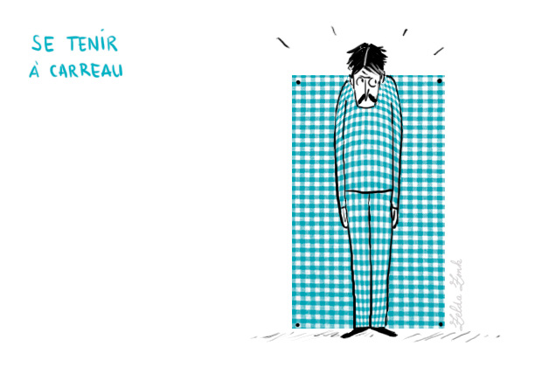
Figure 1: Se tenir à carreau : είμαι πολύ προσεκτικός. Αντιστοιχία με την ελληνική: φυλάω τα νότα μου.
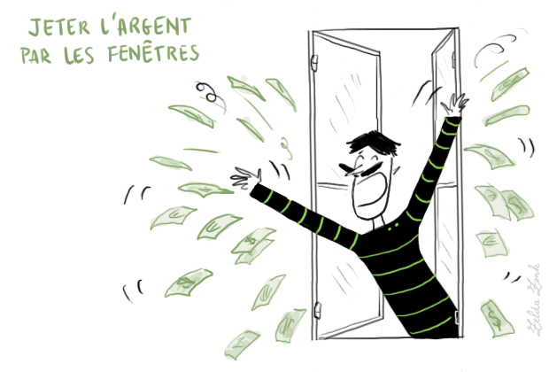
Figure 2: Jeter l'argent par les fenêtres : είμαι σπάταλος. Αντιστοιχία με την ελληνική : πετάω τα λεφτά μου από το παράθυρο.

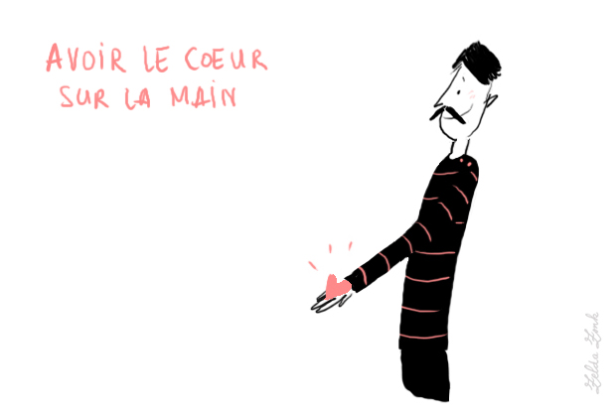
Figure 3: Avoir le coeur sur la main : το να είναι κάποιος πολύ γενναιόδωρος. Αντιστοιχία με την ελληνική : είμαι ανοιχτοχέρης.
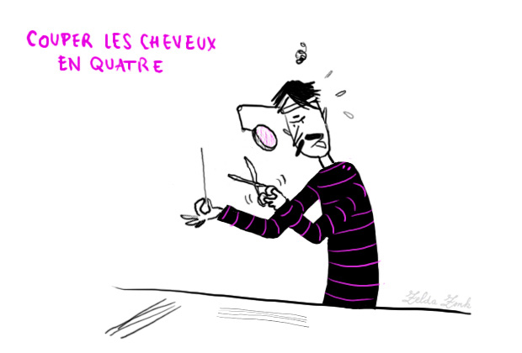
Figure 4: Couper les cheveux en quatre : ο τελειομανής. Αντιστοιχία με την ελληνική : είμαι ψείρας, διυλίζω τον κώνωπα (λόγιο επίπεδο γλώσσας).

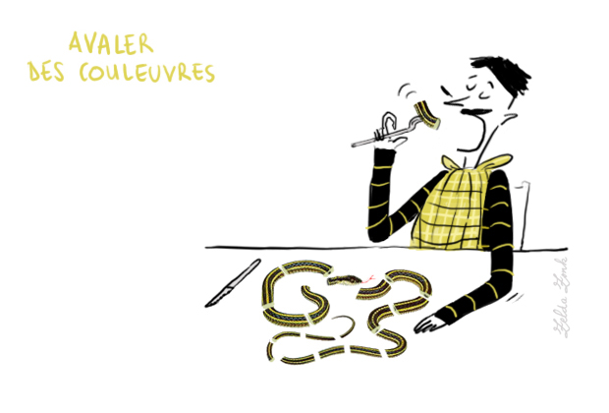
Figure 5: Avaler des couleuvres : χάφτω τα ψέμματa, με φλόμωσε στα ψέμματα.

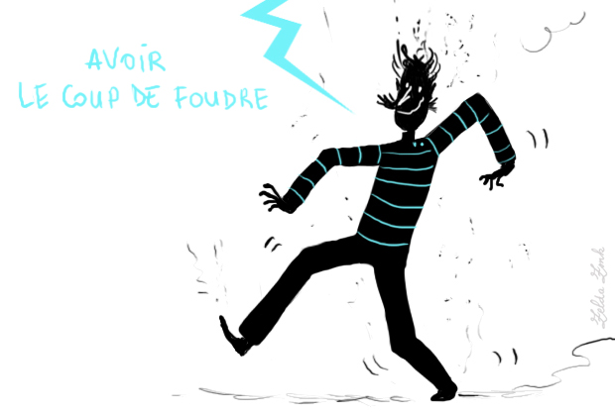
Figure 6: Avoir le coup de foudre : το να ερωτεύεται κάποιος ξαφνικά και με πάθος. Αντιστοιχία με την ελληνική κεραυνοβόλος έρωτας.

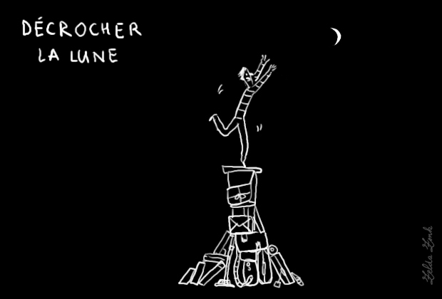
Figure 7: Décrocher la lune : η επίτευξη του ακατόρθωτου. Αντιστοιχία με την ελληνική κινώ γη και ουρανό για να …
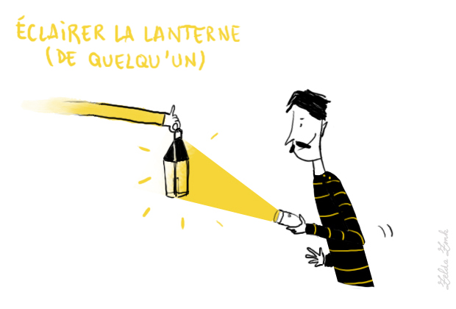
Figure 8: Eclairer sa lanterne : διαφωτίζω κάποιον. Αντιστοιχία με την ελληνική δίνω τα φώτα μου σε κάποιον
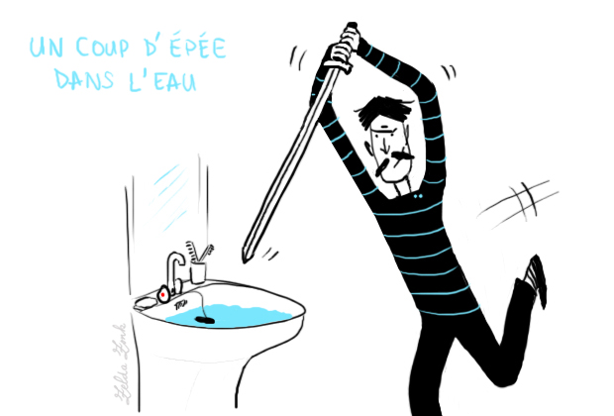
Figure 9 : coup d'épée dans l'eau : κάνω κάτι το εντελώς άχρηστο. Αντιστοιχία με την ελληνική κάνω μια τρύπα στο νερό

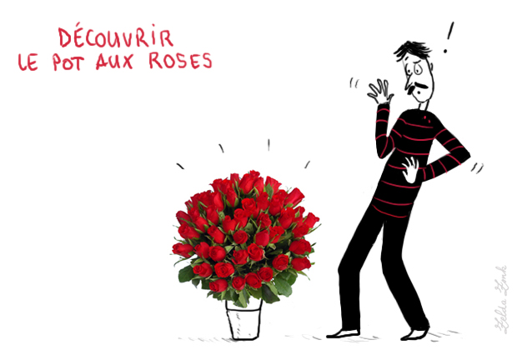
Figure 10: Découvrir le pot aux roses : ανακαλύπτω το κρυμμένο μυστικό.

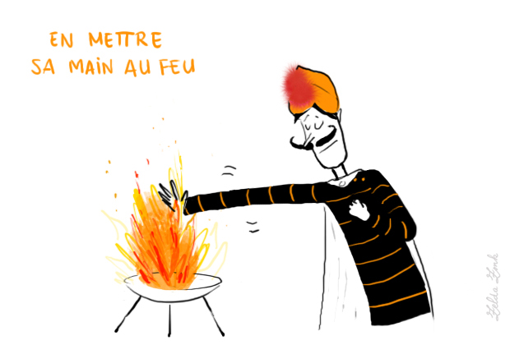
Figure 11: En mettre sa main au feu : είμαι απολύτως βέβαιος για κάτι. Αντιστοιχία με την ελληνική βάζω το χέρι μου στη φωτιά

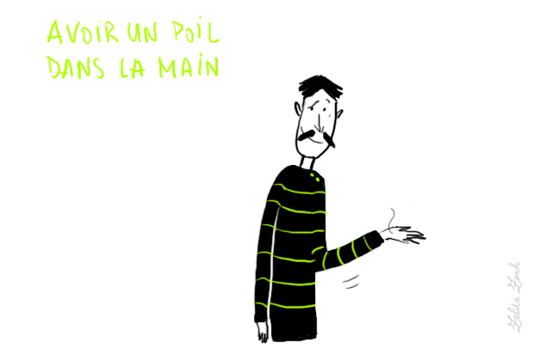
Figure 12: Avoir un poil dans la main : être paresseux. Aντιστοιχία με την ελληνική είναι τεμπελάκος, μέχρι να κουνήσει το ένα πόδι, βρωμάει το άλλο.

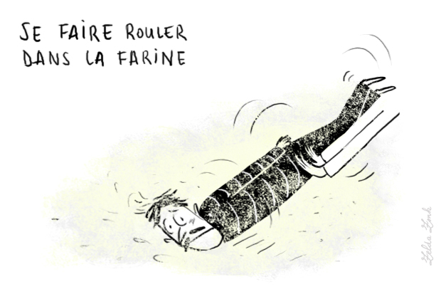
Figure 13 : se faire rouler dans la farine : se faire avoir. Aντιστοιχία με την ελληνική με έπιασαν κορόιδο (οικείο επίπεδο γλώσσας), εξαπατώμαι (λόγιο επίπεδο γλώσσας)
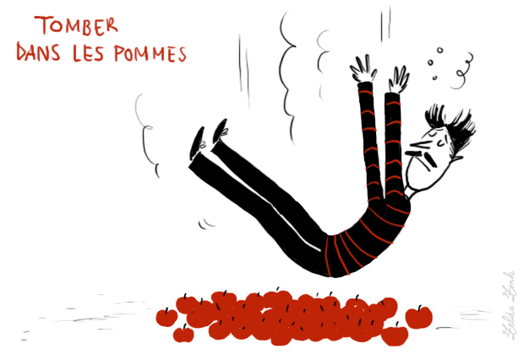
Figure 14 : Tomber dans les pommes : λιποθυμώ. Αντιστοιχία με την ελληνική: πέφτω ξερός, πέφτω τ’ανάσκελα.
Par Νεφέλη Παπαριστείδη
Adverbes figés d'origine latine
L'analyse syntaxique des adverbes figés d'origine latine

Dans une perspective maximaliste (Lamiroy 2008) de la notion de figement (nous considérons comme figées même les combinaisons ci-dessous venant du latin.
Nature : dans leur grande majorité, ce sont des locutions adverbiales (exprimant la manière).
Fonction : ce sont des compléments de verbes ou de phrase ; dans la grande majorité des cas, elles ont une fonction adverbiale, sauf le cas de ‘‘a priori’’ qui fonctionne comme une construction nominale et adverbiale à la fois (ceci dépendant du contexte).
Niveau de langue : soutenu/soigné, forme savante en contexte journalistique e.g. de visu (en français)ιδίοις όμμασι (en grec).
Pour garder le même niveau de langue, c’est le grec savant (καθαρεύουσα) qui est préféré au grec moderne, à moins que la locution latine ne soit également utilisée en grec.
a priori
•Équivalence en grec : εκ των προτέρων, εκ πρώτης όψεως

• Signification : à première vue, au premier abord, de prime abord

• Contexte 1 : A priori, je n’ai rien contre cette proposition.

• Contexte 2a : Avec un a priori évident et sans l'avoir visitée, le couple déclara que la maison ne leur convenait pas.
• Contexte 2b : Une attitude fondée sur un a priori raciste.

Nature : groupe nominal (contexte 1) ou adverbial (contexte2a et b)

Équivalence en grec : εκ πρώτης όψεως (contexte 1), προκατάληψη (contexte 2a et b)

Vice versa

• Équivalence en grec : αντίστροφα, σε αντάλλαγμα

• Signification : réciproquement

• Contexte : Je te prête mon appartement, vice versa, tu me prêtes le tien.

Ex aequo

• Équivalence en grec : από κοινού, στην ίδια σειρά/κατάταξη
(σε περίπτωση ισοβαθμίας)

• Signification : égal, sur le même rang

• Contexte : Ces deux élèves ont obtenu le premier prix ex aequo.

Grosso modo

• Équivalence en grec: χοντρικά, περίπου, κατά προσέγγιση

• Signification : en gros

• Contexte : N'entre pas dans les détails et raconte grosso modo ce que tu as vu.

De visu

• Équivalence en grec : ιδίοις όμμασι, με τα ίδια μου τα μάτια

• Signification : pour l'avoir vu

• Contexte : Avant de se décider, il voulut s'assurer de visu que la voiture était en bon état.

Manu militari

• Équivalence en grec : με τη βία, δια της βίας

• Signification : par la force physique

• Contexte : Des perturbateurs pénétrèrent dans les locaux mais ils furent refoulés manu militari.

A fortiori

• Équivalence en grec : κατά μείζονα λόγο

• Signification:
à plus forte raison

• Contexte:
Ιl est incapable de marcher, et a fortiori de courir.

In extremis

• Équivalence en grec:
την τελευταία στιγμή

• Signification:
à la dernière extrémité

• Contexte:
Il devait signer ce contrat, mais in extremis il a change d'avis.

In extenso

• Équivalence en grec:
εξ ολοκλήρου

• Signification:
dans toute son étendue

• Contexte:
Cette conférence a été publiée in extenso.

Ex abrupto

• Équivalence en grec:
κατευθείαν, απότομα

• Signification:
brusquement

• Contexte:
Le patron réunit son personnel et ex abrupto il leur fait part des changements mis en place dès le lendemain.

Recto verso

• Équivalence en grec:
μπρος πίσω, η εμπρόσθια και η οπίσθια όψη
• Signification: des deux côtés

• Contexte:
Une feuille imprimée recto verso.

Sine die

• Équivalence en grec:
επ’αόριστον

• Signification:
sans fixer le jour

• Contexte:
Le débat a été renvoyé sine die.

Urbi et orbi

• Équivalence en grec:
στην πόλη και στον κόσμο, urbi et orbi, παντού

• Signification:
en tous lieux

• Contexte :
Le pape donne sa bénédiction urbi et orbi.

Par Γιάννης Γιαννακόπουλος

Expressions autour de la question « argent et fortune »

Elles ont été collectées par Katerina Siani et présentées en cours en 2014.
Avoir des oursins dans les poches
Skroutz n'offre pas de cadeaux à ses neuveux parce qu'il a des oursins dans les poches.
« Être très avare »
Έχω καβούρια στις τσέπες.
Couler à flots (l'argent)
Au ministère de l'Intérieur l'argent liquide coule à flots et ne provient pas uniquement des fonds spéciaux.
http://oumma.com/14290/front-de-gauche-largent-qatar-na-dodeur
«être en grande quantité»
το χρήμα ρέει άφθονο,τους τρέχει από τα μπατζάκια
Coûter les yeux de la tête
http://www.purepeople.com/article/sean-penn-son-divorce-lui-coute-les-yeux-de-la-tete-et-le-pousse-a-travailler_a71282/1
« Coûter à qqch trop cher »
μου κόστισε τα μαλλιά της κεφαλής μου
Être né avec une cuillère d'argent dans la bouche
Mon cousin habite dans une villa, il voyage beaucoup, il fait du shopping presque tous les jours. Alors, il est né avec une cuillère d'argent dans la bouche.
« Naître dans une famille riche »
Είναι από μεγάλο τζάκι, τρώνε με χρυσά κουτάλια
Être payé en espèces
http://www.consulfrance-douala.org/Paiement-des-droits-de,295
Être payé en liquide
πληρώνομαι με μετρητά
Faire la manche
J’ai crée ce site pour faire connaître ma maladie et pour des raisons financières. Je suis comme un SDF, mais sans visage. Je fais la manche anonymement. Quand tu es schizophrène, il faut savoir que tu vis dans dans une extrême précarité
http://www.rue89.com/2012/08/07/schizophrene-je-fais-la-manche-sur-internet-234427
« mendier »
Απλώνω το χέρι, ζητιανεύω
Flotter (le drapeau noir) sur la marmite
Le drapeau noir flotte sur la marmite sarkozienne
http://critiquesdebonsens.20minutes-blogs.fr/archive/2011/09/24/le-drapeau-noir-flotte-sur-la-marmite-sarkozienne.html "être dans une situation difficile
τα 'βαψε μαύρα, είναι καζάνι που βράζει. Μαύρα πανιά σε ένα καζάνι που βράζει
Jeter l'argent par les fenêtres
Chaque fois que j'achète des vetêments de mauvaise qualité, je jette l'argent par les fenêtres.
http://www.express.be/business/fr/economy/lue-doit-cesser-de-jeter-largent-par-les-fenetres/179760.htm
«Je fais des dépenses»
πετάω τα λεφτά μου από το παράθυρο
Payer rubis sur l'ongle
« Payer argent comptant, cash »
Πληρώνομαι με μετρητά
Tuer la poule aux oeufs d'or
Ceux qui vendent les vacances trop cheres risquent de tuer la poule aux oeufs d'or du tourisme regional
http://www.les-expressions.com
« À être trop avide on risque à tout perdre, détruire une source d'abondants profits futurs pour un petit profit immédiat »
Όποιος θέλει τα πολλά χάνει και τα λίγα
Vouloir le beurre et l'argent du beurre
http://www.expressio.fr/expressions/vouloir-le-beurre-et-l-argent-du-beurre.php
δεν μπορείς να έχεις και την πίτα ολόκληρη και το σκύλο χορτάτο
Aux frais de la princesse
Tous ces grands malades à immunité systématique nous montrent la voie : soyons fous, exigeons l’impossible et vivons tous aux frais de la princesse !
« Aux frais de l'état ou d’une entreprise dans laquelle on travaille »
Être à sec
Ce soir, week-end de 4 jours, il y a les francos qui commencent mais là je suis à sec pour y aller. Tant pis, un peu de repos me fera pas de mal.
«être dépourvu d'argent»
είμαι ταπί, είμαι πανί με πανί, δεν έχω μία
Vache à lait
Longtemps considérés comme une simple source de devises, pour ne pas dire une vache à lait, leur image a aujourd'hui complètement changé.
« Personne, chose que l’on exploite pour son argent »
Mettre à gauche
Les entrepreneurs préfèrent mettre à gauche plutôt qu’embaucher.
« Économiser de l’argent »
Βάζω (λεφτά) στην άκρη
Pour une bouchée de pain
Des compagnies acquises pour une bouchée de pain : Les compagnies pétrolières qui tiennent aujourd'hui le haut du pavé ont été acquises pour une poignée de dollars au milieu des années 90.
« Très bon marché »
Un outil a été présenté dans ce but : scoup.it
Nous avons visionné la vidéo ci-dessous :
http://www.tv5.org/cms/chaine-francophone/lf/Tous-les-dossiers-et-les-publications-LF/J-aime-les-mots-les-expressions-1-/J-aime-les-mots-les-expressions/p-11602-Faire-la-manche.htm
Nous avons, par la suite, travaillé par groupes sur des expressions rassemblées sur scoop.it. Chaque groupe a essayé de comprendre des expressions figées incluses dans un article de son choix et ensuite de les présenter en utilisant le contexte proposé ou en le modifiant.
Voici un fichier contenant des expressions figées :
http://www.scoop.it/t/expressions-idiomatiques/

Katerina Siani a créé ces deux sites que vous pouvez visionner : http://www.mathaino-gallika.com/ http://www.actualitebilingue.com/ et sur facebook: http://www.facebook.com/ActualiteBilingue http://www.facebook.com/pages/Mathaino-gallika/226433254080615

